CUS-55 (BERMUDA SERİSİ) SAKSI

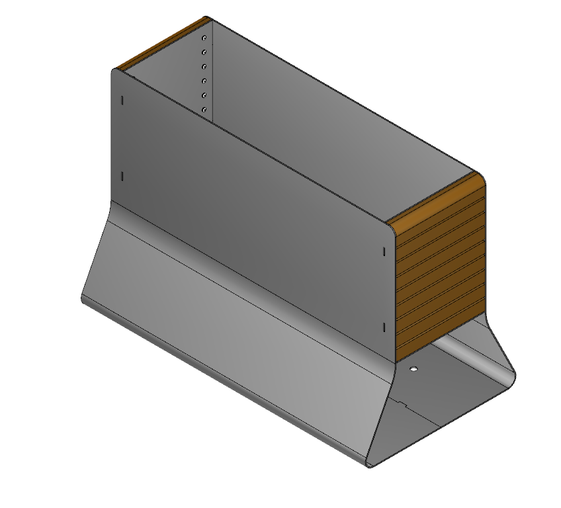
Ürünün konstrüksiyonu min. 3-5 mm kalınlığında min. 5 sac parçalardan oluşmaktadır. Konstrüksiyonun taşıma ayağını oluşturan saclar 550±2 mm yüksekliğinde, tabana oturan kısmın genişliği ise 190±2 mm ölçüsünde olup lazer kesimde kesilerek üretilmelidir. Ayağın formunun tabana gelen kısmı 63±2 derecelik 20 mm radüsle bir üçgenin yarısını oluşturacak şekilde yukarı doğru daralarak abkant bükümde bükülmelidir. Üçgenin bittiği noktadan 100 mm radüsle bükülüp geri kalan yükseklik 90 derece olacak şekilde toplam 550±2 mm uzunluğu tamamlamalıdır. Ayağın en üst köşe noktalarında yine min. 20 mm radüslü pahlar olmalıdır. Ayaklar taban kısmında aynı hizaya gelerek muntazam bir şekilde birbirine kaynatılarak bir araya getirildikten sonra üçgenin bittiği ve dik yüksekliğin başladığı noktadaki ahşap parçanın montajlanacağı lazer kesimde kesilerek üretilen min. 3-5 mm kalınlığındaki kiriş sacının genişliği 250±2 mm, uzunluğu ise 800±2 mm olmalıdır ve ayakların bükümün bittiği tanjant noktasına eş hizalı iki tarafa da kaynaklanmalıdır. Üçgensi formu oluşturan yüzeye alt kiriş sacından ayak sacının üst köşesine kadar yerleştirilecek olan ahşapların bağlantı sacları min.3 mm sacdan lazer kesimde kesilerek taşıyıcı ayaklara ve kiriş sacına muntazam bir şekilde kaynatılmalıdır. Toplam konstrüksiyon bir araya getirildikten sonra konstrüksiyonun iç taban sacına aynı aks üzerinde yerleştirilecek şekilde 48,3mm çaplı 70±2mm uzunluğunda min. 2 adet boru iç taban sacının üzerindeki lazer kesimde açılmış deliklerin üstüne kaynaklanarak drenaj deliğini oluşturmalıdır.
Toplam konstrüksiyon 800 mm derinlik oluşturacak şekilde bir araya getirildikten sonra kumlanmalı daha sonra astarlanıp elektrostatik toz fırın boya ile boyanmalıdır. İşlem yapılacak yüzey ilk olarak SA 2.5 kalitesinde kumlanarak yüzey üzerindeki pas, yağ, cüruf vb. temizlenecektir. Yüzeye ikinci proses olarak çinko esaslı 80 µ astar toz boya uygulanacak, son proses olarak polyester esaslı 80 µ toz boya uygulanarak renklendirilecektir. Astar toz boya yüksek korozyon dirençli olacaktır. Son kat boya UV dayanımlı olacak, kurşun ihtiva etmeyecektir. Uygulama aşağıdaki normlara göre test edilip ilgili özelliklerde olacaktır,
-TS EN ISO 9227 normuna göre 1440 saat C5-M yüksek korozyon sınıfına uygun olacaktır.
- TS EN 6270-1 normuna göre 720 saat neme dayanıklı olacaktır.
- BS-EN 71-3:2013 ve A1:2014 normlarına göre toksik element içermeyecektir.
- Poliaromatik hidrokarbon (PAH) içermeyecektir.
- TS EN 71-2 normuna göre alevlenmeme özelliğine sahip olacaktır.
- TS EN 71-3 normuna göre element göçü bulunmayacak özelliğine sahip olacaktır.
- TS EN ISO 2409 normuna göre yapışma mukavemeti çok iyi seviyede olacaktır.

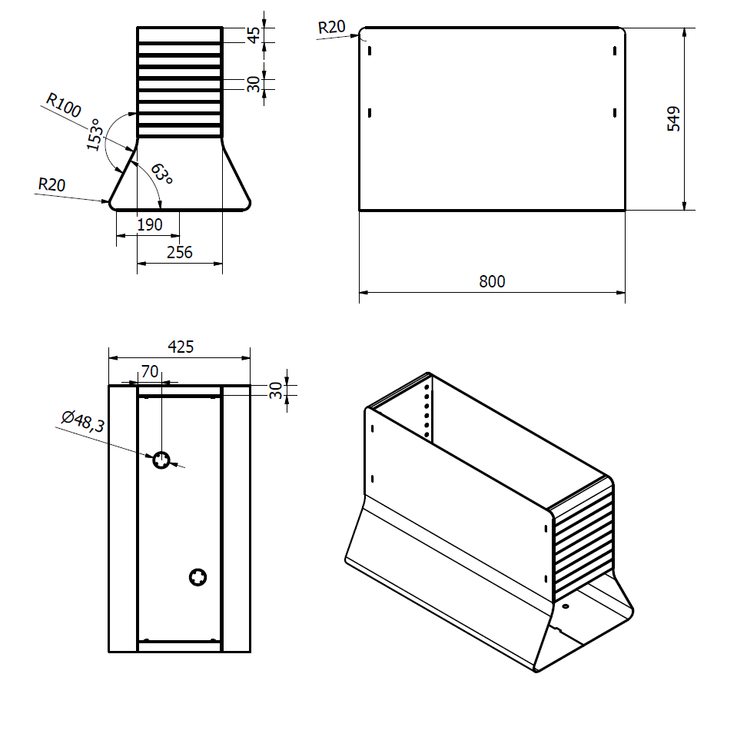

Ürünün yerden yüksekliği, 550±2 mm olup max. genişliği 425±2 mm’dir. Derinliği 800 mm’dir. En üst noktasındaki ahşapların hizalandığı max genişlik 256±2 mm’dir. Saksının hacmi ise 0.18 m3’dür.
Ahşap 1.sınıf kalite Montreal çamından yapılan Accoya olmalıdır. Ahşap üzerinde poliüretan mat vernik, tik yağı, bezir yağı veya benzeri yağlar gibi işlemler uygulanmalıdır.
Ahşaplar yerleştirileceği yüzeylerde başlangıçta ve sonda saca bitişik kendi arasında eşit dağılmış olarak yerleştirilmeli ve ölçüleri 30x30x250 mm olacak şekilde üretilmelidir. En üste gelen 2 ahşap ise taşıyıcı ayak saclarının radüslü üst köşelerine eş merkezli olacak şekilde bir köşesi 20 mm radüslü olacak şekilde 45x30x250 mm ölçülerinde üretilmelidir. Sacla eş yüksekliğe denk gelmesi sağlanarak Spax vidalar yardımıyla adet başına min. 2 noktadan detaylar gizlenecek şekilde montajlanmalıdır.

